АНАЛИТИЧЕСКИЙ ОТЧЕТ
по результатам государственных экзаменов
за 2022–2026 учебные годы
Настоящий аналитический отчет подготовлен на основе сводных данных по результатам государственных экзаменов выпускных групп Филиала КГТУ им. И. Раззакова в г. Кызыл-Кыя за 2022–2023, 2023–2024, 2024–2025 и 2025–2026 учебные годы. Цель отчета — оценить динамику допуска студентов к государственной аттестации, результативность сдачи экзаменов и качество подготовки выпускников.
В ходе анализа использованы показатели: общее количество студентов, число допущенных к государственным экзаменам, число сдавших, распределение оценок «5», «4», «3», «2», а также количество студентов, не допущенных к государственной аттестации.

1. Общая характеристика исходных данных
За четыре учебных года в государственных экзаменах и процедурах допуска было отражено 437 студентов. Из них к государственным экзаменам допущено 297 студентов, сдали экзамены 293 студента. Не допущено к государственной аттестации 140 студентов. Общий уровень сдачи среди допущенных составил 98,7%, что характеризует подготовку допущенного контингента как устойчиво высокую.
В сравнении с 2022–2023 учебным годом к 2025–2026 учебному году общий контингент выпускников увеличился на 28 человек, количество допущенных — на 6 человек, количество сдавших — на 9 человек. Одновременно число недопущенных увеличилось на 22 человека, что требует усиления раннего контроля академических рисков.

2. Сводные показатели по годам
Показатель | 2022–2023 | 2023–2024 | 2024–2025 | 2025–2026 | Изменение  2025–2026 к 2022–2023
Всего студентов | 83 | 96 | 147 | 111 | +28
Допущено к гос. экзамену | 69 | 72 | 81 | 75 | +6
Сдали | 66 | 72 | 80 | 75 | +9
Не допущено | 14 | 24 | 66 | 36 | +22
Оценка «5» | 16 | 22 | 27 | 28 | +12
Оценка «4» | 48 | 50 | 51 | 34 | -14
Оценка «3» | 2 | 0 | 2 | 13 | +11

Показатель | 2022–2023 | 2023–2024 | 2024–2025 | 2025–2026
Доля допуска, % | 83.1 | 75.0 | 55.1 | 67.6
Доля недопущенных, % | 16.9 | 25.0 | 44.9 | 32.4
Сдача среди допущенных, % | 95.7 | 100.0 | 98.8 | 100.0
Доля оценок «5» среди сдавших, % | 24.2 | 30.6 | 33.8 | 37.3
Доля оценок «5» и «4» среди сдавших, % | 97.0 | 100.0 | 97.5 | 82.7

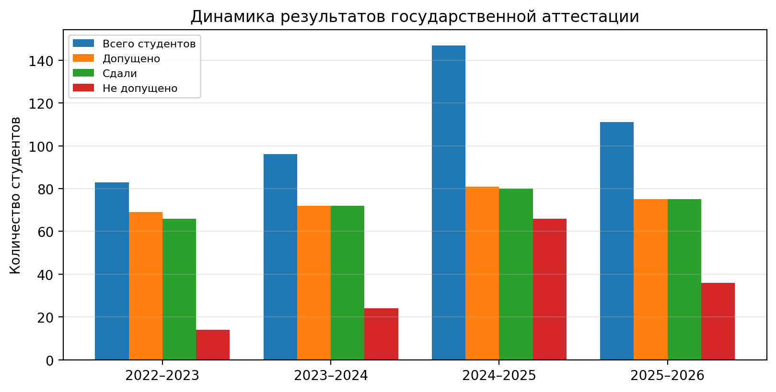
Рисунок 1 — Динамика общего количества студентов, допуска, сдачи и недопуска

3. Анализ допуска к государственной аттестации
Доля допуска к государственной аттестации изменялась неравномерно. В 2022–2023 учебном году она составляла 83,1%, в 2023–2024 году — 75,0%, в 2024–2025 году снизилась до 55,1%, а в 2025–2026 году повысилась до 67,6%. Наиболее проблемным является 2024–2025 учебный год, когда почти каждый второй студент не был допущен к государственным экзаменам.
Рост недопуска в 2024–2025 учебном году связан прежде всего с группами заочной формы обучения. Наибольшие значения недопуска наблюдались в группах Э-20 з/о — 21 студент, М-20 з/о — 18 студентов, ТМиО-20 з/о — 7 студентов и ПГ-20 з/о — 7 студентов. В 2025–2026 учебном году ситуация улучшилась, однако риски сохраняются в группах Э-21 з/о, М-21 з/о, Б-21 з/о, ТМиО-21 з/о и ПГ-21 з/о.
- основная зона риска — заочная форма обучения;
- вероятные причины недопуска: академическая задолженность, нерегулярное посещение консультаций, слабый текущий контроль самостоятельной работы;
- снижение недопуска в 2025–2026 учебном году показывает положительный эффект управленческого контроля, но уровень риска остается выше, чем в начале периода.
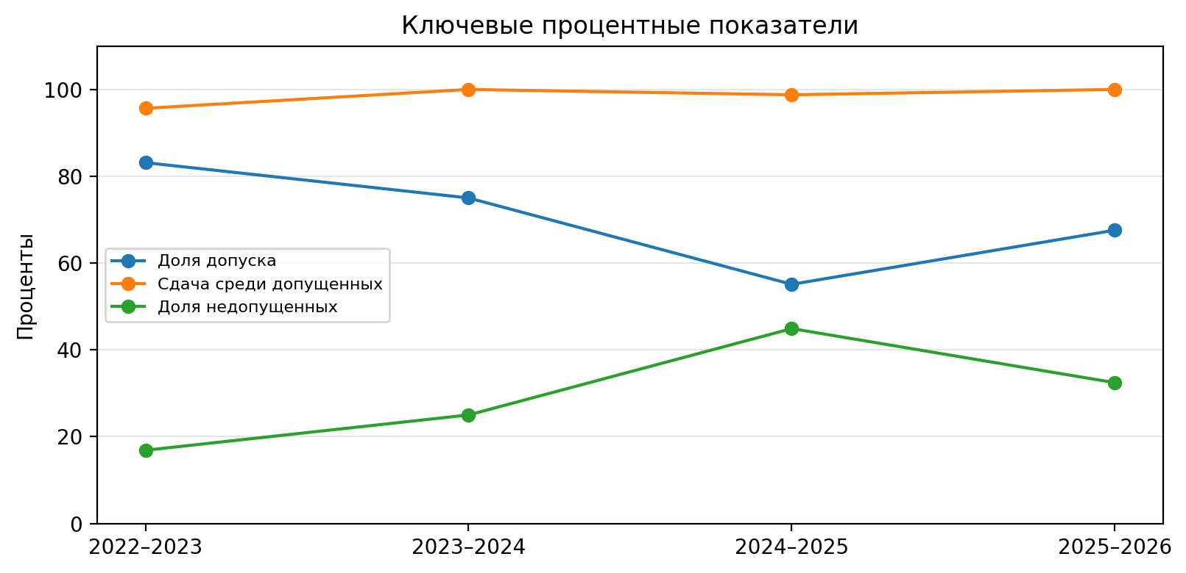
Рисунок 2 — Динамика ключевых процентных показателей

4. Анализ качества подготовки студентов
Качество подготовки среди студентов, допущенных к государственной аттестации, остается высоким. За четыре учебных года среди допущенных студентов сдали экзамены 293 человека из 297. Неудовлетворительные оценки отсутствуют, что свидетельствует о достаточном уровне итоговой подготовки тех студентов, которые были своевременно допущены к государственным экзаменам.
Доля оценок «5» среди сдавших выросла с 24,2% в 2022–2023 учебном году до 37,3% в 2025–2026 учебном году. Это положительная тенденция, указывающая на увеличение числа студентов с высоким уровнем теоретической и практической подготовки. Вместе с тем в 2025–2026 учебном году увеличилось количество оценок «3» — до 13, что снижает долю оценок «5» и «4» среди сдавших до 82,7%.
В целом структура оценок показывает, что результативность экзаменов обеспечивается не только отсутствием неудовлетворительных оценок, но и значительной долей хороших и отличных результатов. Однако увеличение количества оценок «3» в 2025–2026 учебном году требует усиления подготовки по наиболее сложным дисциплинам и практико-ориентированным вопросам государственных экзаменов.
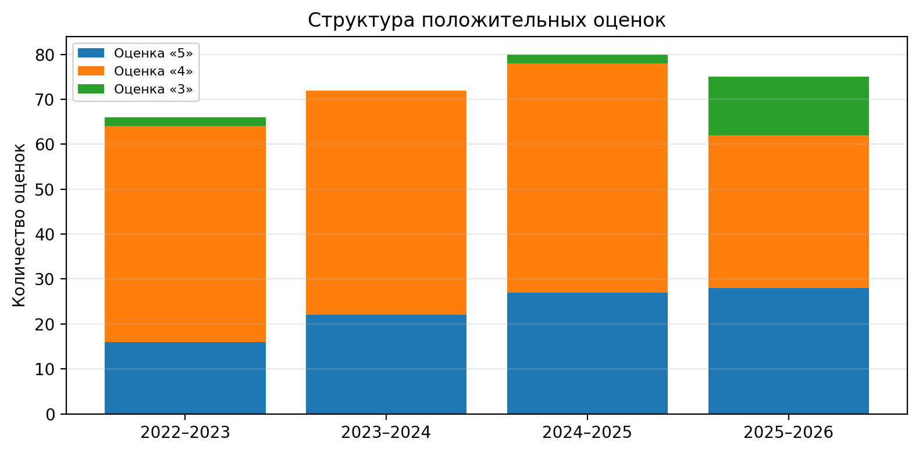
Рисунок 3 — Структура положительных оценок по годам

5. Основные тенденции
Положительные тенденции:
- увеличение общего контингента выпускников по сравнению с началом анализируемого периода;
- высокий процент сдачи среди студентов, допущенных к государственным экзаменам;
- рост числа отличных оценок с 16 до 28;
- отсутствие неудовлетворительных оценок за весь анализируемый период;
- улучшение допуска в 2025–2026 учебном году по сравнению с критическим 2024–2025 учебным годом.
Проблемные тенденции:
- резкое увеличение числа недопущенных в 2024–2025 учебном году;
- сохранение повышенных рисков недопуска на заочной форме обучения;
- увеличение количества оценок «3» в 2025–2026 учебном году;

6. Выводы
По итогам анализа можно сделать вывод, что государственная итоговая аттестация в филиале проводится результативно: практически все студенты, допущенные к экзаменам, успешно их сдают. Это подтверждает стабильную работу кафедр, экзаменационных комиссий и учебной части по организации итоговой аттестации.
Главная проблема анализируемого периода связана не с непосредственной сдачей государственных экзаменов, а с этапом допуска студентов к аттестации. Наиболее напряженная ситуация отмечена в 2024–2025 учебном году, когда число недопущенных достигло 66 человек. В 2025–2026 учебном году показатель снизился до 36 человек, но остается выше уровня 2022–2023 и 2023–2024 учебных годов.
Качество подготовки допущенных студентов оценивается как высокое. За четыре года отсутствуют неудовлетворительные оценки, а доля отличных оценок имеет тенденцию к росту. Вместе с тем увеличение числа удовлетворительных оценок в 2025–2026 учебном году показывает необходимость дальнейшей методической работы со студентами выпускных курсов.

7. Рекомендации
- Ввести ранний мониторинг выпускных групп с фиксацией академических задолженностей не позднее первого месяца выпускного семестра.
- Организовать адресные консультации для студентов заочной формы обучения по дисциплинам, вызывающим наибольшие затруднения.
- Сформировать график ликвидации задолженностей с персональной ответственностью студентов и кураторов групп.
- Проводить промежуточные пробные экзамены или контрольные срезы до начала государственной аттестации.
- Усилить взаимодействие учебной части, кафедр и кураторов по контролю допуска студентов к итоговой аттестации.

Отчет составил ведущий спец. УО: Курбанова Ч.А.

Приложение. Детализированные результаты по группам

2022–2023 учебный год
Группа | Всего | Допущено | Сдали | «5» | «4» | «3» | «2» | Не допущено
Э-19 д/о | 13 | 13 | 13 | 8 | 5 | – | – | –
Э-18 з/о | 15 | 13 | 12 | 2 | 10 | – | – | 2
Б-18 з/о | 9 | 7 | 7 | – | 7 | – | – | 2
М-19 д/о | 4 | 2 | 2 | – | 2 | – | – | 2
М-18 з/о | 9 | 8 | 6 | 3 | 3 | – | – | 1
ГД-17 спец | 3 | 3 | 3 | – | 3 | – | – | –
ГД-18 | 12 | 9 | 9 | – | 9 | – | – | 3
ТМиО-18 | 8 | 7 | 7 | 2 | 5 | – | – | 1
ТТП-18 | 3 | 2 | 2 | – | 2 | – | – | 1
НД-19 | 2 | 2 | 2 | 1 | – | 1 | – | –
ПГ-18 | 5 | 3 | 3 | – | 2 | 1 | – | 2
Итого | 83 | 69 | 66 | 16 | 48 | 2 | – | 14

2023–2024 учебный год
Группа | Всего | Допущено | Сдали | «5» | «4» | «3» | «2» | Не допущено
Э-20 д/о | 1 | 1 | 1 | 1 | – | – | – | –
Э-19 з/о | 42 | 32 | 32 | 7 | 25 | – | – | 10
Б-20 д/о | 12 | 11 | 11 | 4 | 7 | – | – | 1
М-19 з/о | 4 | 2 | 2 | – | 2 | – | – | 2
ТМиО-20 д/о | 3 | 2 | 2 | 1 | 1 | – | – | 1
ТМиО-19 з/о | 11 | 9 | 9 | 5 | 4 | – | – | 2
ГД-19 з/о | 9 | 8 | 8 | 3 | 5 | – | – | 1
ПГ-19 з/о | 5 | 2 | 2 | – | 2 | – | – | 3
ТТП-19 з/о | 7 | 5 | 5 | 1 | 4 | – | – | 2
ГД-18 спец | 2 | – | – | – | – | – | – | 2
Итого | 96 | 72 | 72 | 22 | 50 | – | – | 24

2024–2025 учебный год
Группа | Всего | Допущено | Сдали | «5» | «4» | «3» | «2» | Не допущено
Э-21 д/о | 1 | 1 | 1 | 1 | – | – | – | –
Э-20 з/о | 43 | 22 | 21 | 5 | 16 | – | – | 21
Б-21 д/о | 4 | 3 | 3 | 1 | 2 | – | – | 1
Б-20 з/о | 14 | 9 | 9 | 7 | 2 | – | – | 5
М-20 з/о | 31 | 13 | 13 | 3 | 10 | – | – | 18
ГД-19 спец | 3 | 2 | 2 | 1 | 1 | – | – | 1
ГД-20 з/о | 9 | 5 | 5 | 1 | 4 | – | – | 4
ТМиО-21 д/о | 2 | 2 | 2 | 1 | 1 | – | – | –
ТМиО-20 з/о | 19 | 12 | 12 | 2 | 10 | – | – | 7
ТТП-20 з/о | 8 | 6 | 6 | 3 | 3 | – | – | 2
ПГ-20 з/о | 13 | 6 | 6 | 2 | 2 | 2 | – | 7
Итого | 147 | 81 | 80 | 27 | 51 | 2 | – | 66

2025–2026 учебный год
Группа | Всего | Допущено | Сдали | «5» | «4» | «3» | «2» | Не допущено
Э-22 д/о | 2 | 2 | 2 | 2 | – | – | – | –
Э-21 з/о | 25 | 15 | 15 | 3 | 9 | 3 | – | 10
Б-22 д/о | 2 | 2 | 2 | – | 2 | – | – | –
Б-21 з/о | 18 | 12 | 12 | 3 | 6 | 3 | – | 6
М-21 з/о | 22 | 14 | 14 | 6 | 5 | 3 | – | 8
НД-22 д/о | 1 | 1 | 1 | 1 | – | – | – | –
ПГ-21 з/о | 11 | 6 | 6 | – | 2 | 4 | – | 5
ТТП-21 з/о | 7 | 7 | 7 | 3 | 4 | – | – | –
ТМиО-21 з/о | 14 | 8 | 8 | 5 | 3 | – | – | 6
ГД-20 спец | 9 | 8 | 8 | 5 | 3 | – | – | 1
Итого | 111 | 75 | 75 | 28 | 34 | 13 | – | 36

Составил(а): ведущий специалист УО ____________________ Курбанова Ч.А.

